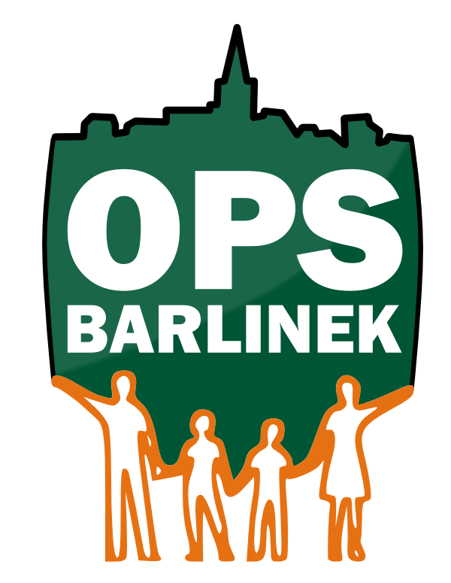
WNIOSEK

Ośrodek Pomocy Społecznej
ul. Strzelecka 29
74 – 320 Barlinek
tel./fax. (95) 74 60 014
e-mail: sekretariat@opsbarlinek.pl
www.ops-barlinek.pl
o przyznanie świadczenia pomocy materialnej o charakterze socjalnym

Rok szkolny 2020/ 2021

Proszę o przyznanie pomocy materialnej o charakterze socjalnym –
STYPENDIUM SZKOLNEGO / ZASIŁKU SZKOLNEGO (właściwe podkreślić).
Część A – podstawowe dane osobowe ucznia
Nazwisko ucznia |  |  |  |  |  |  |  | Miejsce urodzenia
Imię ucznia |  |  |  |  |  |  |  | Data urodzenia
Imię ojca |  |  |  |  |  |  |  | PESEL
Imię matki
Adres zameldowania (zamieszkania)
Ulica |  |  |  |  |  |  |  | Nr domu |  |  |  |  |  |  | Nr mieszkania
Kod pocztowy |  |  |  | - |  |  |  | Miejscowość
Telefon kontaktowy
Adres do korespondencji (jeżeli inny niż zamieszkania)
Ulica |  |  |  |  |  |  |  | Nr domu |  |  |  |  |  |  | Nr mieszkania
Kod pocztowy |  |  |  | - |  |  |  | Miejscowość
Informacja o szkole
Nazwa i nr szkoły
Ulica |  |  |  |  |  |  |  | Nr budynku
Kod pocztowy |  |  |  | - |  |  |  | Miejscowość

Szkoła Podstawowa□ |  | Liceum profilowane□ | Technikum□ | Zasadnicza Szkoła Zawodowa □ | Policealna Szkoła Zawodowa  □ | Kolegium  □ | Liceum Ogólnokształcące  □ | Inne  □
 | Część B – dane dotyczące sytuacji społeczno – ekonomicznej rodziny
Forma świadczenia pomocy materialnej inna niż forma pieniężna (jaka?) – dotyczy stypendium szkolnego.
Krótkie wyjaśnienie dotyczące trudnej sytuacji materialnej w swojej rodzinie – w przypadku ubiegania się o zasiłek szkolny.

Wniosek należy złożyć do 15 września danego roku szkolnego.
Wniosek składa osoba pełnoletnia – rodzic, opiekun, pełnoletni uczeń/słuchacz kolegium, dyrektor szkoły.
Do wniosku załączam:
1. Dokumenty potwierdzające wysokość dochodu członków rodziny osoby uczącej się określone w ustawie z dnia 12 marca 2004
roku o pomocy społecznej (Dz. U. z 2019r., poz. 1507 ze zm. ) z miesiąca poprzedzającego złożenie wniosku.
2. Zaświadczenie o miejscu zameldowania.
3. Zaświadczenie o uczęszczaniu do szkoły.

Oświadczam, że moje gospodarstwo domowe składa się z następujących osób:
Lp. | Imię i nazwisko | Data urodzenia | PESEL | Stopień pokrewieństwa | Miejsce pracy / nauki
1. |  |  |  | STYPENDYSTA

2.

3.

4.

5.

6.

7.

8.

9.

10.

11.

12.

13.

14.

Dochody netto członków gospodarstwa domowego wymienionych powyżej z miesiąca poprzedzającego złożenia wniosku (kwoty podane poniżej należy udokumentować stosownymi zaświadczeniami):

Lp. | RODZAJ DOCHODU | KWOTA
1. | Wynagrodzenie za pracę- łącznie kwota (zaświadczenie od pracodawcy) | zł
2. | Świadczenia rodzinne -zasiłek rodzinny z dodatkami (decyzja lub zaświadczenie) | zł
* | Zasiłek rodzinny | zł
* | Dodatek z tytułu wychowania dziecka w rodzinie wieloletniej | zł
* | Dodatek z tytułu kształcenia i rehabilitacji | zł
* | Zasiłek pielęgnacyjny | zł
* | Świadczenie pielęgnacyjne | zł
* | Specjalny zasiłek dla opiekuna | zł
* | Dodatek z tytułu samotnego wychowywania dziecka | zł
* | Dodatek z tytułu opieki nad dzieckiem w okresie urlopu wychowawczego | zł
* | Dodatek z tytułu podjęcia przez dziecko szkoły poza miejscem zamieszkania | zł
3. | Emerytury, renty inwalidzkie i rodzinne, w tym również zagraniczne, świadczenia przedemerytalne (decyzja organu/odcinek/wyciąg z banku) | zł
4. | Zasiłki z pomocy społecznej (decyzja/zaświadczenie o pobieraniu świadczenia) | zł
* | Zasiłek stały | zł
* | Zasiłek okresowy | zł
5. | Dodatek mieszkaniowy (decyzja/zaświadczenie o pobieraniu świadczenia) | zł
6. | Świadczenia alimentacyjne (wyrok zasądzający alimenty)zł | zł
* | fundusz alimentacyjny | zł
7. | Zasiłek dla bezrobotnych (zaświadczenie o pobieraniu/nie pobieraniu świadczenia) | zł
8. | Dochody z gospodarstwa rolnego (zaświadczenie o wielkości gospodarstwa w ha przeliczeniowych) | zł
9. | Dochody z działalności gospodarczej (zaświadczenie z urzędu skarbowego) | zł
* | Działalność rozliczana na zasadach ogólnych | zł
* | Działalność rozliczana na zasadach ryczałtu ewidencjonowanego | zł
10. | Pobierane stypendia o charakterze socjalnym ze środków publicznych (decyzja/zaświadczenie o pobieraniu świadczenia) | zł
11. | Inne dochody: np. prace dorywcze, pomoc rodziny i (jakie?)  …………………………………………………………………….......................................... | zł
DOCHÓD RAZEM |  | zł
Średni dochód miesięczny netto na jedną osobę w rodzinie
(łączną sumę dochodów podzielić przez liczbę osób w rodzinie)

- Do dochodu nie wlicza się jednorazowego pieniężnego świadczenia socjalnego, wartości świadczeń w naturze oraz świadczenia przysługującego osobie bezrobotnej na podstawie przepisów o promocji zatrudnienia i instytucjach rynku pracy z tytułu wykonywania prac społecznie użytecznych

Przyznane świadczenie proszę wypłacić

- przekazać na konto bankowe nr:

Składając osobiście niniejszą deklarację o ś w i a d c z a m, że jest mi wiadome, iż dokumenty na podstawie których zadeklarowałam/em dochody jestem zobowiązana/y przechowywać przez okres 3 lat, a uprzedzona/y o odpowiedzialności karnej wynikającej z art. 233 § 1 Kodeksu karnego(Dz. U. z 2018, poz. 1600 ze zm.) – „Kto, składając zeznanie mające służyć za dowód w postępowaniu sądowym lub w innym postępowaniu prowadzonym na podstawie ustawy, zeznaje nieprawdę lub zataja prawdę, podlega karze pozbawienia wolności do lat 3” – potwierdzam własnoręcznym podpisem prawdziwość danych zamieszczonych w deklaracji.

………………………………………………………

Czytelny podpis wnioskodawcy

ADNOTACJE URZĘDOWE:
Sprawdzono pod względem merytorycznym |  | …………………………………………………………….  pieczątka i podpis sprawdzającego
Przyznaje się stypendium |  | Sprawdzono pod względem formalnym  …………………………………………………………….  pieczątka i podpis sprawdzającego
Nie przyznaje się stypendium

